美国体能运动协会NSCA出席北京运动健康大会
2016年运动健康大会以“发展运动科学，共促健康中国”为主题，聚集了来自各国的运动体能领域顶尖专家和学者，大会中赛普学院SHAPE、美国国家体能协会NSCA等出席，本次活动邀请了现代运动训练学鼻祖、原乌克兰体育大学校长费拉基米尔·普拉托诺夫，美国田径界的传奇人物、MJP运动表现训练机构创始人迈克尔·约翰逊、赛普健身学院继续课程专家导师Peter Twist彼特.特维斯特、我国著名运动训练专家陈小平以及国家男篮体能教练王卫星等前来进行专题讲座和互动交流。
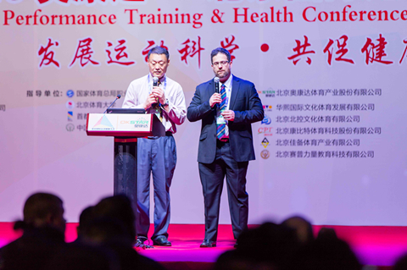

大会围绕竞技体育的体能训练、运动损伤的康复与纠正、青少年运动训练的模式与方法、大众健身私人教练的培训与认证等四个板块进行开展。赛普健身学院SHAPE作为2016国际运动健康大会的官方合作伙伴，负责本次大会的参会人员的组织及相关推广工作，本次大会赛普委派了60余名导师以及进300名学生赴现场参会，学习现代最前沿的理念和知识。

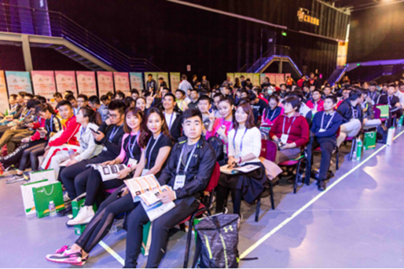
本次合作不仅是对赛普这个中国最大的健身行业人才输出基地给予极大的认可。也使赛普能充分学习和把握现代运动科学最前沿的理念和知识，更好地传授给更多的运动和健身的爱好者。
作为中国本土健身行业唯一登陆新三板的健身教练培训机构，赛普健身学院自创办以来就始终坚持，以最专业的知识和技能为生存根本，奠定以后的发展基础，要通过不断精心培养私人教练人才，来指导国人健身，把健康和美带给人们，让更多的人拥有强健的体魄和形体之美，为增强民族的体质做出应有的贡献!
SHAPE赛普的使命不只是私教技术的培训，而是私教人才的培养，我们不仅帮助你走近这个职业，还会帮助你建立职业生涯的卓越通路，这之间有着本质的区别.赛普独家制定出首个适合国内训练的SPFT体适能训练模型，通过模型，研发出了私教CPT7.0课程体系。2016年预定2017年认证课程：
6600可享受8800元课程PFT体适能训练认证
13600可享受16800元课程IPT损伤预防与CT纠正性训练认证
16600可享受20000元课程 私教CPT认证
